1. Обща характеристика на сайта

Сайтът, който подлежи на анализ в текущия документ носи наименованието <https://standartnews.com> или „СТАНДАРТ“. Той представлява информационен уеб базиран портал на информационна агенция „СТАНДАРТ НЮЗ“. Агенцията е основана през 1992 г. като издател на национален информационен всекидневник. /******* *Сайтът е изграден чрез Bottom-Up информационна архитектура, която създава контекст за съдъжанието и позволява на клиента лесно да се ориентира за наличните възможности за манипулиране с цел по-добро прелистване. Въпреки, че на потребителя веднага става ясно къде се намира, липсват няколко ключови удобства при Bottom up. Самото съдържание няма конкретно зададена, вътрешно вградена информационна архитектура. Липсват също така възможности за сортиране по дата или автор.* ********/Търсенето става само и единствено чрез конкретна дума или изречение, а тематичното прелистване е разгърнато в рамките на основната навигационна система. Основната функция на сайта е да предоставя на своите посетители актуални новини на различна тематика. Предоставени са също така възможности за регистриране и използване на платени модули към системата – сваляне на различни броеве на всекидневника „Стандарт“, абонаменти към информационни newsletters и др. Интерес представлява авторското разделение на статии – порталът разполага със секция за служители (репортери и журналисти) на компанията, секция за т.нар. блогъри – журналисти на свободна практика и авторски публикации на регистрирани потребители. Предполагаемият обем на портала е възлиза на над 130 000 документа. Средно на ден се създават 5 статии на секция, за общо 7 главни секции, а порталът съществува от 13.03.2008 г. Сайтът се предоставя на потребителите в две езикови версии – българска и английска, като алнглийската версия е съкратен варянт на българската поради спецификата на тематиката на различните статии и възможностите за превод. Наред с различните езикови версии порталът предоставя олекотена, печатна и мобилна версии, както и секция за iOS приловения. Порталът няма изградена андроид версия.

1. Типология на потребителите

Standartnews.com е новинарски сайт ориентиран към потребители от всякаква възраст, пол и професия, желаещи да получат актуална информация относно широк набор от факти засягащи различни теми – бизнес, световни новини, култура, спорт, любопитни факти и др. За да се възползва максимално от възможностите на портала потребителят не трябва да притежава особен вид умения и опит с информационните технологии. Таргетирани са хора с среден или никакъв опит за работа с информационните технологии с цел достигане на по-голяма аудитория. Съдържанието е изпълнено с различни статии описани чрез заглавия привличашти вниманието. По-умелите потребители имат ограничени възможности за търсене от главното меню (по категории или ключови думи), което според мен е значителен недостатък предвид обема на сайта.

Специфичните потребителски нужди, които удовлетворява сайта са бърз и лесен достъп до информация относно актуални събития по света и у нас. Всеки посетител има възможността да потърси конкретен отговор на зададен от него въпрос (чрез въвеждане на ключови думи в предвиденото поле за търсене:



или да приложи т.нар. търсене с „опипване“ при разлистване на секции засягащи проблематиката, от която той е заинтересован. Платформата не е подходяща за извършване на изчерпателно търсене, тъй като чрез своите статии тя предоставя конкретна гледна точка по отношение на дадено събитие.

Сайтът е подходящ за потребители използващи „модела на събиране на ягоди“ (the berry picking model, Online Review, vol.13, no 5, 1989). В своята основа моделът комбинира търсене с помощта на подкатегории, които се намират с помощта на прелистване или обратно – прелистване на категории, които се намират с помощта на търсене. Например: веднъж попаднал на главната страница на сайта потребителят има възможността да:

* Избере конкретен проблем, по който иска да се информира. След прочитане на материала може да придобие допълнителна информация по същия проблем или да прочете друг материал от същата категория;
* Да прелисти чрез основното меню категориите, които представляват интерес и след това да търси информационни материали в рамките на конкретна категория;
* Да търси по ключова дума или категория, след което да прелисти намерените резултати с цел достигане до желания информационен материал;

Възможен е и друг начин на работа в рамките на портала. Първо да се осъществи търсене по ключова дума – например „Премиер“. От наличните резултати да се изберат такива, които биха могли да бъдат използвани като еталон търсене на подобни документи – например „Истанбулска конвенция и премиер“, след което да се проведе търсене на база ново изградената ключова фраза. За съжаление порталът предлага ограничен набор от филтри.

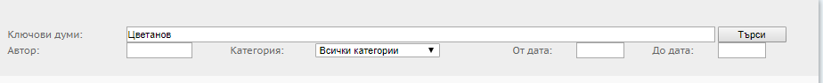

Също така търсенето не работи във всички варианти и/или води до грешки в работата на портала.

1. Сравнение с три сходни сайта - 1800 знака.

Избраните сайтове са <https://www.dnevnik.bg/>, <https://trud.bg/> и <https://news.bg/> . Следва аргументация на избора.

* Дневник (<https://www.dnevnik.bg/> ) – сайтът представлява информационен портал с обхват и потребители идентични с тези на Стандарт. По своята същност портала съдъжа информация относно актуални събития от света и България. И при него както при Стандарт, архитектурата създава контекст за съдържанието и съдържанието изпълва началната страница. Същестуват също така идентични начини за разлистване – чрез основното меню могат да бъдат избрани категории новини, анализи, видео и др; чрез бутона търсене може да бъде осъществено търсене по ключова дума или израз; 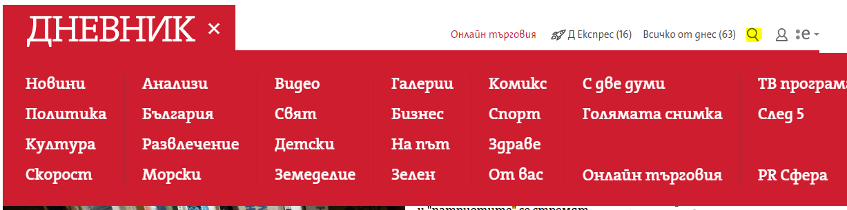

За разлика от Стандарт, тук при избиране на конкретна статия е налично контекстно търсене по ключови думи към статията, а не препоръчани статии от таз тематична категория 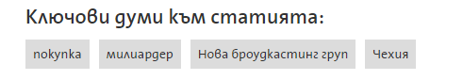

Предоставена е възможността на потребителя да остави обратна връзка по отношение на документа (статията), която чете, под формата на коментар.

Съществуват няколко надграждания по начина, по който се предоставя съдържанието към потребителя:

* + Дневник използва значителен брой мултимедийни средства за предаване на информацията – видеа, инфографики, свързаност със социални мрежи и др.
  + Един от основните начини за създаване на съдържание в рамките на сайта са препратки към външни източници (БНТ, Капитал и др.). Това по своему разширява обхвата и размера на съдържанието в портала, като по този начин могат да бъдат достигнат значително по-голям брой потребители.
  + Сайтът предлага разширени възможности по отношение на обратната връзка от потребителите – освен коментари към отделните статии потребителят има възможност да участва в различни анкети организирани в рамките на платформата. Също така съществува секция със статии чиито автори са потребители на системата.

Въпреки тези надграждания, Дневник има и едно голямо неудобство в сравнение със Стандарт. Голяма част от съдържанието на сайта се повтаря в няколко различни секции на главната страница - избор на редактора, актуално и топ резултати, което води до това потребителя да отдели време скролирайки я с очакването, че ще получи различна интересна информация, но всъщност се сблъсква с една и съща новина.

* Труд (<https://trud.bg/> ) – по своята същност порталът на вестник Труд прилича изключително много на Стандарт. И двата сайта предоставят дигитализиран достъп до съдържанието на печатен национален всекидневник. Разположението на елементите от архитектурата на сайта са идентични с тези на Стандарт. Разлика правят предпочитаните секции разположени на главната страница. Стандарт залагат на секциите „Новините днес“, „Най-нови“ и „Най-важното в момента“, докато труд предлагат – „Топ теми“, „Най-четени“ и „Най-коментирани“. И при труд както при дневник се наблюдава повтаряне на съдържамое в рамките на една и съща страница. И двата сайта обаче разполагат със секциите „Мения“ и „Препоръчани“. Труд използва повече мултимедийно съдържание за разлика от Стандарт. Таргетираните групи потребители са напълно идентични. Това се отнася и по отношение на главното меню и методите за търсене.

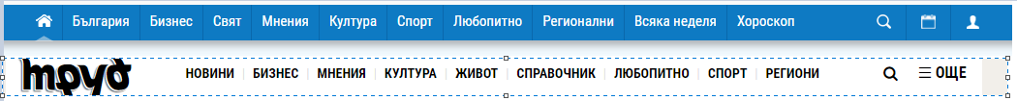

* Нюс БГ (<https://news.bg/> ) - по своята същност порталът прилича на изброените по-горе новинарски сайтове. Повече прилики обаче бихме могли да намерим с Дневник, отколкото със Стандарт. Причината, според мен, е фактът, че Нюс БГ и Дневник са изцяло уеб базирани портали. С цел увеличаване на посещаемостта техният фокус е разделен между това да предоставят на своите клиенти уникално авторско съдържание и чуждо съдържание, чрез всевъзможни мултимедийни похвати, техники и технологии. И тук, за разлика от Стандарт, се използват инфографики, видеа, анкети и статии. Това, което се забелязва като нововъведение Нюс БГ е бутон в главното меню, който предоставя възможността да се изпрати новина, която да бъде прегледана и публикувана. Този вид функционалност се поддържа от Стандарт, Дневник и Труд, но за да се възползва от нея потребителя трябва да използва формата за контакт, което разводнява обема на входящи съобщения.

4. Организационна система

Стандарт използва главно една от най-полезните двусмислени организационни схеми – тематичната. Тематичният обсег на схемата се разпростира върху разлчни всеобхватни теми обобщаващи новините по света и у нас.

|  |  |
| --- | --- |
| България | Тематична |
| Бизнес | Тематична |
| Свят | Тематична |
| Мения | Тематична, но не на същото йерархично равнище като останлите. |
| Култура | Тематична |
| Спорт | Тематична |
| Любопитно | Тематична |
| Регионални | Тематична |
| Всяка неделя | Тематична |
| Хороскоп | Тематична |

В своята дълбочина отделните тематични разделения имат голям брой подразделения. Пример:

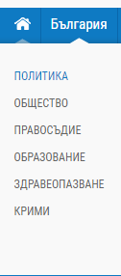

Избраната организационна схема позволява адекватното групиране на информацията и улеснява навигирането измежду големия брой документи, които сайта съдържа. В този контекст на мисли, сайтът изпълнява адекватно задачата си, а именно да бъде лесно използваем информационен портал - подобно на печатните всекидневници, но с по-голям обхват. Споменатите в предишната секция „конкуренти“ – Дневник и News.bg, са заложили на хибридната организационна схема, която е смесица между тематична и функционална. Това от една страна пречи на потребителитя да си изгради единен кохерентен модел, но от друга улеснява достъпа му до елементите на портала, които му позволяват по някакъв начин да бъде участник в развитието му. Пример:

 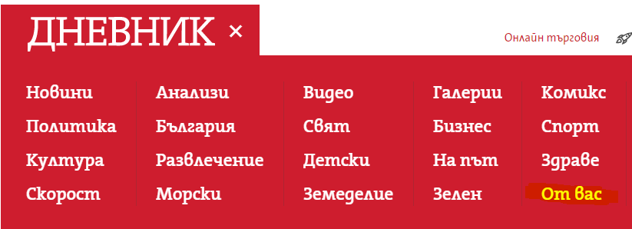

/******** АРХИТЕКТУРАТА Е ТОП ДАУН ***********/

Използваната организационна структура е йерархична. Забелязва се наличие на т.нар. cross-listing (статии от тема България, могат да бъдат открити в тема Бизнес или Регионални). Въпреки това използването му е балансирано и не води до обесмисляне на създадените йерархии, защото съкращава търсенето на потебителя интересуващ се от концентрирана информация засягаща само и единствено страната. Балансът по отношение на ширината и дълбочината на йерархията не е напълно съобразен с правилото на Джордж Милър за 7 +/- 2. Структурата на Стандарт е широка и едновременно с това дълбока. Състои се от 10 елемента по широчина, повечето от които разполага с различна дълбочина (средно 5 елемента по дълбочина). Това е разбираемо, имайки предвид обема от документи, които съдържа портала. Идентичен на Стандарт са сайтовете на Труд и News.bg. Доста по голямо отклонение от праволото на Джордж Милър се наблюдава при Дневник. Елементите в главната навигационна система, които представляват възможен избор са 26. След избора, на който и да е от тях потребителя има възможност да избира повторно измежду средно 5 други елемента. Това води до претрупване на потребителя с твърде много опции и объркването му, а от там забавяне при намирането на търсената информация.

5. Етикетна система

Уебсайтът на Стандарт използва консистентен шрифт и размер на шрифта. Те са показателни за същността на етикета – дали представлява конкретен документ, заглавие на секция, подсекция или следва да насочи вниманието на потребителя към определен елемент от съдържанието на конкретната страница.

Сайтът използва широк набор от видове етикети. Следва описание на всеки един от тях:

Контекстни линкове – Съществуват широк набор от контекстни линкове разпръснати в тялото на главната страница. Голяма част от тях са заглавия на конкретни документи – те са изчерпателни и потребителят, обикновено, лесно разбира същността на документа зад заглавието. Друга част представляват своеобразни заглавния на подсекции в рамките на самата главна страница. Например: „НАЙ-НОВИ“ и „ВСИЧКИ НОВИНИ“.

В рамките на конкретен документ контекстни линкове се използват с цел пренасочване към възможни потребителски действия и/или пренасочване към документи с подобно съдържание.

Повечето от контекстните линкове са добре обособени визуално – чрез подходящ шрифт, размер на шрифта и цвят. Неприятно впечатление правят контекстните линкове в секциите „ОЩЕ НОВИНИ ОТ ...“, тъй като цветът на шрифта ги прави трудно четими.

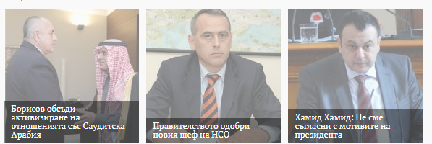

* Заглавия – сами по себе си заглавията не са основна част от съдържанието на отделните страници. В рамките на главната страница те са малко и подчертават същността на секцията, за която се отнасят. Пример: „НАЙ–ВАЖНОТО В МОМЕНТА“, „НОВИНИТЕ ДНЕС“ и др. В рамките на конкретна статия или документ от сайта, тяхната употреба отново е незначителна. Почти всяка статия има само и единствено главно заглавие, което представлява своеобрзно обобщение на същността й. Интересното тук е, че единствено в рамките на конкретен документ се използва различен шрифт и цвят за заглавието. За съжаление, според мен това по никакъв начин не подпомага потребителското поведение.
* Етикети в навигационните системи и етикетите като индексни елементи – съществува сливане на етикети в навигационните систем и етикетите като индексни елементи. Главната навигационна система на портала е изградена, чрез линкове. След избирането на някой от тях на потребителя се предоставя правото да избере подкатегория, която реално осъществява конкретно търсене на тематично подбрани документи. Повечето от линковете на главната навигация са интуитивни като наименование и подсказват тематиката, към която препращат. Напр. Бизнес, Свят, Култура, Спорт и др. От друга страна, линк „Мнения“ не е достатъчно конкретен и е объркващ. Потребителят не би могъл да предположи информация от какъв тип следва да получи, когато го избере – Мнения на автори ?; Мнения на потребители? (но съществува секция за коментари към всяка статия). В същото време част от информацията в тази секция е с обобщителен характер и се припокрива с тази от други секции. Липсва спомагателна навигационна система в рамките на конкретна страница.
* Иконични етикети – използването на иконочни етикети може да се открие в рамките на главната навигационна система и лентата за профили в социалните мрежи. Иконичните етикети са интуитивни и описателни, с изключение на иконата за календар. Проблемът с нея е фактът, че потребителят трудно би отгатнал какви са функционалните възможности предоставени от контролът за календар, който се отваря при натискане на този иконичен етикет.

Избраните за сравнение сайтове използват идентични на изброените по-горе видове етикети и техните характеристики.

В рамките на сайта на вестник Труд прави добро впечатление частичното разделение на етиките като индекни елементи и етикетите като част от навигационната система. Също така употребата на различни шрифтове и размер с цел концентриране на вниманието на потребителя в конкретна част от съдържанието на документ е положително. На някои места обаче използването на контрастни цветове отвлича вниманието на потребителя от конкретиката на документа.

В рамките на сайта на Дневник се забелязва значително използване на иконични етикети, частично придружени от словестни пояснения. Това от една страна води до уточняване контекста на етикета, но от друга може да доведе до това иконата да е напрактика излишна

(). И тук за разлика от Стандарт е наблегнато на различните по размер и цвят заглавия. Добро впечатление правят допълните подзаглавия в рамките на конкретен документ. По този начин статията се разделя на самостоятелни части, чрез които потребителят може по-лесно да сканира съдържанието на документа и да спести време като извлече полезната за него информация.

В рамките на сайта НюсБГ могат да бъдат окрити почти същите етикетни елементи с тази разлика че съществува значителна употреба на етикети като индексни елементи. Както вече споменахме един от основните фокус тук са мултимедийните части от съдържанието и в частност видеата. В рамките на описанието на конкретно видео се наблюдава добро разграничение между основно заглавие и подзаглавие. Също така прави впечатление употребата на пояснителни етикети, които се отнасят към характеристики на отделните документи.   

Благодарение на тях потребителят може да получи частична информация за същностни характеристки на конкретен документ.

6. Навигационна система

Анализирайте навигационната система на сайта, като се базирате на неговата специфика и на откритите положителни и отрицателни елементи в сходните сайтове. Приложете схема на пространственото разположение на навигационните елементи на входната и на поне една вътрешна страница.

7. Система за търсене

В рамките на най-много 2 страници опишете предоставените от сайта средства за търсене на информация. Направете тестове и анализирайте резултатите.

8. Изводи и препоръки

В рамките на максимум една страница обобщете резултатите от анализа и формулирайте конкретни препоръки към авторите на сайта.